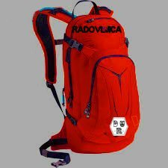

Pohodniška sekcija
Društva upokojencev Radovljica
vabi svoje člane na
REKREATIVNI POHOD

OKOLI RADOVLJICE

Odhod bo v torek 5. januarja 2016.
Dobimo se ob 8. uri pred Kozolcem in ob 8.15 odrinemo
na pot.

Program pohoda:

Izpred Kozolca se usmerimo po gozdni poti proti Mošnjam in
naprej preko Globokega na Mešače ter proti Kamni Gorici, pa
na Lipnico do družine Rozman in naprej preko Lancovega nazaj
v Radovljico.

Čiste hoje bo okrog štiri ure. Pot ni nevarna. Pohodnikom priporoča-
mo primerno obleko in pohodno obutev. Obvezne so pohodne palice.
Pohod ne bo zavarovan.
UDELEŽBA NA LASTNO ODGOVORNOST!

Informativno se prijavite kot običajno, da bo spremljevalec pohoda imel občutek, kakšno skupino bomo sestavili v torek.

Informacije in prijave na telefon: 040 887 045 Janez
ali na mail: janez.muzan1@gmail.com
v soboto in nedeljo pred pohodom med 20. in 22. uro ter v ponedeljek pred
pohodom od 8. do 16. ure.

Spremljevalci pohoda: Janez Mužan in Janika ter Matko Pogačnik

